Leia um caractere maiúsculo, que indica uma operação que deve ser realizada e uma matriz **M**[12][12]. Em seguida, calcule e mostre a soma ou a média considerando somente aqueles elementos que estão na área esquerda da matriz, conforme ilustrado abaixo (área verde).

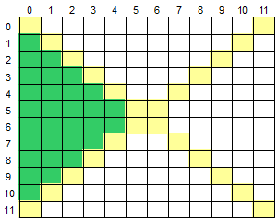

**Entrada**

A primeira linha de entrada contem um único caractere Maiúsculo **O** ('S' ou 'M'), indicando a operação (Soma ou Média) que deverá ser realizada com os elementos da matriz. Seguem os 144 valores de ponto flutuante que compõem a matriz.

**Saída**

Imprima o resultado solicitado (a soma ou média), com 1 casa após o ponto decimal.

| Exemplo de Entrada | Exemplo de Saída |
| --- | --- |
| S 1.0 330.0 -3.5 2.5 4.1 ... | 111.4 |

Código

import java.io.IOException;

import java.util.Scanner;

public class Desafio {

public static void main(String[] args) throws IOException {

Scanner leitor = new Scanner(System.in);

double soma = 0;

char O = leitor.next().toUpperCase().charAt(0);

double[][] M = new double[12][12];

for (int i = 0; i < M.length; i++) {

for (int j = 0; j < M[i].length; j++) {

M[i][j] = leitor.nextDouble();

}

}

for (int i = 0; i < M.length; i++) {

for (int j = 0; j < M[i].length; j++) {

if (j < i && j < M.length-i-1) soma += M[i][j];

}

}

if (O == 'M') soma /= 30;

System.out.println(String.format("%.1f", soma));

}

}